8 клас
Всесвітня історія
Тема. Османська імперія в XVI – на початку XVIII ст.
Мета: Сформувати уявлення про Османську імперію в XVI-XVIIІ ст; дізнатися про османську експансію, простежити територіальні зміни, яких вона зазнала, визначити причини і наслідки османських завоювань в Європі; обґрунтувати судження про політику османських султанів; ознайомитися з культурою Османської імперії в XVI-XVIIІ ст., розвивати увагу, мислення, пам’ять, вміння аналізувати та робити висновки, висловлювати власні судження, навички роботи з історичною картою; виховувати інтерес до вивчення історії.
Обладнання: підручник, історична карта.
Тип уроку: урок засвоєння нових знань.
Очікувані результати
Після уроку учні зможуть:
• показувати на карті території Османської імперії;
• називати особливості розвитку Османської імперії;
• характеризувати завойовницьку політику Османської імперії;
• аналізувати особливості політики Сулеймана І;
• наводити приклади досягнень культури в Османській імперії;
ХІД УРОКУ
Час | Етап | Діяльність вчителя | Діяльність учня
2  хв. | Організаційний | I. Організація робочого місця і роботи класу: Доброго дня, шановні учні. Я рада вітати вас на нашому уроці. Сподіваюсь, він стане для вас цікавим, інформативним та ви дізнаєтесь для себе багато нового.  Ми з вами вже вивчили країни Західної Європи, тож тепер ми вирушаємо на Схід. І сьогодні ми будемо говорити про одну з наймогутніших країн світу в той час – про Османську імперію. | - Вітаються з вчителем.  - Слухають
10 хв. | Підготовчий | I. Актуалізація знань учнів  Давайте пригадаємо, які загарбання здійснили турки-османи в XVстолітті?  Ще в XIV ст.. Османська імперія ще імперією не була. Наприкінці XІV століття під владу турецького султана потрапили Болгарія та Сербія. У 1453 році турки захопили столицю Візантії – Константинополь. Османська держава стала імперією. У другій половині XV століття турки-османи підкорили Крим.  (Вчитель під час розповіді показує на карті кордони Османської держави та загарбані нею території). | 1.Слухають, дивляться на карту.
 |  | II. Мотивація навчальної діяльності  Східний світ жив своїми, відмінними від Заходу, законами. Тут, на Сході, була дуже велика роль традицій, правил поведінки, які передавалися від покоління в покоління, тому цю цивілізацію називають «традиційними суспільствами». Османська імперія була однією з них і свого часу чимало впливала на долю багатьох держав і в тому числі і на долю України. | 1.Слухають.
20 хв. | Вивчення нового матеріалу | ІІІ. Оголошення теми мети і завдання уроку.  Отже, тема нашого сьогоднішнього уроку «Османська імперія в XVI - на початку XVIII ст.» | Записують тему уроку
 |  | IV. Опрацювання нового навчального матеріалу  - Економічний та соціально-політичний стан Османської імперії.  Для початку, давайте ознайомимося з системою державного управління в Османській імперії. Найголовнішою особою в державі був султан, йому належала законодавча, виконавча та судова влада. Султану підпорядковувався диван – це рада, яка складалася з найближчих султанових радників і які фактично управляли державою. Ця рада очолювалася великим візирем. Крім того, султану підпорядковувалась найвища рада, яка складалася з мусульман. Окремо підпорядковувався склад мусульманського духовенства та яничари.  Запитання учням. Пригадайте з минулих уроків, хто такі яничари?  Вчитель показує матеріал на схемі.  Схема державного управління в Османській імперії  . 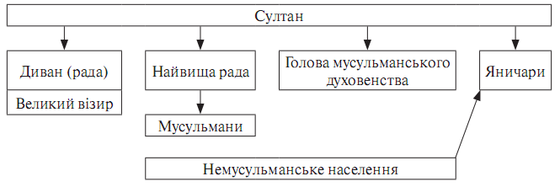  Як і будь-яке суспільство, Османське суспільство поділялося на окремі верстви, створюючи соціальну ієрархію. Взагалі, все населення Османської імперії можна було поділити на дві великі групи: мусульмани і немусульмани. Мусульмани – це привілейована верства населення, яка мала широкі права та землі. Немусульмани – непривілейована верства, яка повинна була пожиттєво сплачувати податки.  Вчитель розповідає про кожну верству за таблицею.  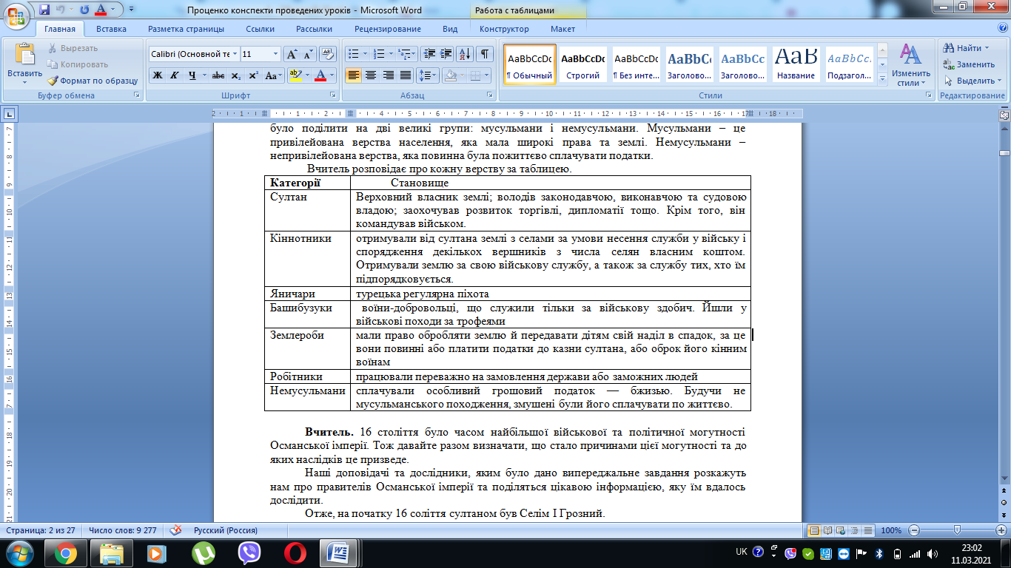  16 століття було часом найбільшої військової та політичної могутності Османської імперії. Тож давайте разом визначати, що стало причинами цієї могутності та до яких наслідків це призведе.  Наші доповідачі та дослідники, яким було дано випереджальне завдання розкажуть нам про правителів Османської імперії та поділяться цікавою інформацією, яку їм вдалось дослідити.  Отже, на початку 16 соліття султаном був Селім І Грозний.  Учень, який підготував повідомлення, розповідає про Селіма І  Вчитель доповнює те що учень не сказав.  Запитання до учнів. Як ви вважаєте, чому Селіма І називали «Грозним»?  Якими особистими якостями він володів?  На вашу думку, ці його особисті якості позитивно вплинули на долю Османської імперії, чи мали негативні наслідки?  Вчитель. Для того щоб відповісти на останнє питання, давайте поглянемо на карту та подивимося на обсяги Османських земель за правління Селіма І Грозного. (учні показують на карті території, приєнані до Османської імперії Селімом І)  Вчитель. Наступником Селіма І був його син, якого звали Сулейман І Пишний. Його вважають наймогутнішим з турецьких султанів.  Учень розповідає повідомлення про Сулеймана І  Запитання до учнів. Як ви вважаєте, чому для Сулеймана таким важливим був релігійний розкол у європейських державах? Та чому він підтримував протестантів?  Вчитель. Сулейман І дійсно був наймогутнішим правителем, дуже розумним, приймав розумні рішення. Та була в Османській імперії людина, яка мала величезний вплив на султана.  Надзвичайно цікавою постаттю в історії Османської імперії є Анастасія Лісовська – українська дівчина, яку одного разу турки, після спустошливих набігів, забрали у полон.. Її ще називають роксоланою, що з латинської означає «русинка». Давайте познайомимося з історією цієї дівчини  Учень розповідає повідомлення про Анастасію Лісовську.  Запитання до учнів. Як ви вважаєте, як звичайній дівчині, яку привезли з полону вдалося стати найвідомішою постаттю в історії Османської імперії?  Чому султан зробив її своєю єдиною дружиною, адже в попередні роки такого ніколи не траплялося?  Вчитель. Досить символічним є те що саме українка стала найвідомішою постаттю в історії Османської імперії. Це ще раз доводить, що українські жінки завжди були й залишаються найгарнішими, найрозумнішими та найспритнішими.  Але нажаль, не всім пощастило так як Анастасії Лісовській. Турки-татри здійснювали постійні набіги на території українських земель.  Запитання до учнів. Як ви вважаєте, до яких наслідків призводили турецько-татарські набіги на українські землі?  Учитель. Турецько-татарські напади на Україну призводили до:  • знищення й спустошення українських земель;  • пограбування й спалення українських міст та сіл;  • захоплення в полон українських чоловіків, жінок, хлопчиків та дівчат, які потрапляли в рабство (полонених називали ясир);  • чоловіки ставали веслярами на турецьких галерах-каторгах, жінки та дівчата потрапляли до гаремів, хлопчиків віддавали до султанської гвардії, де з них виховували вірних захисників султанського престолу — яничар;  • всіх, хто чинив опір, убивали.  - Розвиток культури в Османській імперії.  Повертаємося до політики Сулеймана І. Сулейман І багато уваги приділяв розвиткові своєї держави. При ньому було впорядковано законодавство імперії. Головною особливістю законів. Цікавим є те що закони впорядковані Сулйманом І не змінювались аж до ХХ ст.. Поважаючи законодавчу діяльність султана, народ називав його шанобливо “кануні” (“законодавець”). Величезним був внесок Сулеймана І і в розвиток культури, яка за його правління досягла рівня набагато вищого, ніж у більшості країн тогочасної Європи.  Турецька культура в XVI-XVII ст. розвивалася під впливом ісламу і ніяка галузь культури не повинна булла суперечити цим нормам.  .Значного розквіту досягла в XVI ст. турецька архітектура. Султан Сулейман І приділяв особливу увагу зведенню у столиці своєї імперії нових мечетей, лікарень, фортець, мостів, караван-сараїв та інших будівель. Особлива увага приділялася зовнішньому вигляду будівель. Палаци, мечеті, лазні та інші громадські будівлі прикрашалися складним орнаментом, вирізьбленим по дереву та каменю. Заборона зображувати тварин і людей змушувала митців створювати складні орнаменти з геометричних фігур і рослин.  Султан проживав у палаці Топками (гарматні ворота). Окрему частину султанівського палацу займав гарем – місце в якому жили жінки.  Учень розповідає повідомлення про гарем.  Запитання до учнів. Жінки, які жили в гаремі не були мусульманками, як ви вважаєте, чому їх не змушували приймати іслам?  - Війни Османської імперії  Вчитель. За часів правління Сулеймана I Пишного турки-османи проникли до Центральної Європи.  Однією з перших його перемог стало взяття Белграда — міста, яке протягом тривалого часу стримувало просування турків у Європу.  Після цього турецькі війська рушили в Угорщину, де в битві під Могачем (1526 р.) розгромили чесько-угорське військо.  Під час битви загинув угорський король Лайош ІІ. Турецьке військо спустошило країну; Угорщину було поділено між Австрійською та Османською імперіями  У 1529 р. Сулейман I оточив столицю Австрії Відень.  Його військо вдесятеро перевищувало сили захисників. Над Європою нависла страшна загроза. Проте, Відень вистояв, завдяки допомозі польського короля, у війську якого були й українські козаки. Наближалася зима, що змусило турків зняти облогу. (вчитель показує на карті).  Завдяки завойовницьким війнам, було створено могутню та агресивну Османську імперію, володіння якої лежали у трьох частинах світу — Європі, Азії та Африці.  Після поразки під Віднем, Османська імперія уклала союз із Францією проти австрійських Габсбургів. Цей союз показав, що османи стали інструментом у європейській боротьбі, а не загрозою для Європи.  Сулейман І помер у 1566 р. під час облоги фортеці в Угорщині. Після цього в Османській імперії розпочався тривалий період занепаду.  Турки вже не становили реальної загрози для Європи.  Турецький флот отримав поразку в битві біля Лепанто (1571 р.); невдалі війни проти Венеції, Австрії та Польщі.  - Ослаблення османської імперії  Запитання до учнів. До яких наслідків призвели безперервні війни Османської імперії?  Вчитель. Безпосереднім наслідком воєн було погіршення внутрішнього становища імперії. Внаслідок воєнних поразок зменшилося надходження здобичі, данини із загарбаних земель, рабів.  • безперервні війни призвели до погіршення становища населення;  • військові все більше почали виявляти інтерес до господарської діяльності, відходили від служби;  Для утримання загарбаних територій, міста перетворювалися на сильно укріплені фортеці, а на кращі землі переселяли турків. Усіх чоловіків (не мусульман), обкладали подушним податком; вони виконували повинності на будівництві шляхів, фортець, мостів. Їм заборонялося їздити верхи, носити зброю, споруджувати будинки вищі, ніж у турків.  Найбільшою поразкою османів у ХVII ст. став похід султана Мохаммеда IV зі 100-тисячною армією в Австрію.  Спроба захопити Відень після двомісячної облоги скінчилася повною катастрофою: 12 вересня 1683 р. турецьку армію вщент розбили об'єднані сили поляків та українських козаків під командуванням польського короля Яна Собеського.  Незважаючи на поразки та проблеми всередині держави, Османська імперія у 16 – 18 ст. була однією з наймогутніших країн світу. | 1.Слухають.  2.Конспектують матеріал.  3.Відповідають на запитання.  4.Креслять схему в зошити.  5.Учень розповідає повідомлення.  6.Відповідають на запитання.  7.Працюють з картою.  8.Учень розповідає повідомлення.  9.Відповідають на запитання.  10.Учень розповідає повідомлення.  11.Відповідають на запитання.  12.Відповідають на запитання.  13.Ознайомлюються з ілюстраціями турецьких мечетей, палацу та гарему.  14.Учень розповідає повідомлення.  15.Відповідають на запитання.  16.Ознайомлюються з картою османських походів до Центральної Європи, та кордони Османської імперії.  17.Відповідають на запитання.
10 хв. | Узагальнення та сисематизація | V. Закріплення знань учнів  Запитання до учнів. Чому Османська імперія, така могутня держава, почала занепадати?  Чому, Османська імперія, яку в попередні століття боялися всі європейські країни, стала союзником Франції? ( Османська імперія опинилася під владою слабких султанів, поступово перетворюючись на об’єкт зазіхань інших держав).  1. Розв’яжіть кросворд:  1.Як називався титул верховного правителя Османської імперії? (султан)  2.Як називалася одна з двох основних верств населення, пов’язана з віросповіданням? (мусульмани)  3.Ім’я цієї жінки з латинської означає «русинка». Офіційна дружина Сулеймана І. (Роксолана)  4.Яке Австрійське місто Сулейман І оточив у 1529 р.? (Відень)  5.Як називалася регулярна піхота турецького війська, що складалася з полонених хлопців? (яничари)  6.Як в Османській імперії називалося місце для поклоніння і молитви? (мечеть)  7.Як називали султана, який знищив 40 000 осіб, що поклонялися іранському шахові? (Грозний)  8.Як турки прозвали Сулеймана І? З турецької це слово означає «законодавець». (кануні)  9.Як називався вищий орган влади, який очолював великий візир? (диван)  2. Робота з картою  1. Назвіть та покажіть території, які увійшли до Османської імперії в XVI ст.  2. Покажіть території, які були завойовані за часів правління Селіма I.  3. Покажіть території, які були завойовані за часів правління Сулеймана I.  5. Назвіть дати і місця найважливіших подій.  3. Виберіть твердження, що стосуються Сулеймана І Пишного.  А. Створив великий флот.  Б. Завоював Сирію та Єгипет.  В. Активно підтримував релігійних противників Габсбургів.  Г. У 1529 р. оточив Відень.  Д. Завоював країни Закавказзя.  - За допомогою опорних слів складіть стислу розповідь про становище Османської імперії у XVI столітті.  Завоювання; війни; могутність; вершина; султан; слабкість; занепад. | 1.Відповідають на запитання.  2.По черзі називають відповіді кросворду.  3.Працюють з картою.  4.Обирають правильне твердження.  5.Складають стислу розповідь за даними словами.
 | Заключний етап | VІ. Підведення підсумків  Отже, сьогодні на уроці ми дізналися про османську експансію, простежили територіальні зміни, яких вона зазнала, визначили причини і наслідки османських завоювань в Європі; обґрунтували судження про політику османських султанів; ознайомилися з культурою Османської імперії в XVI-XVIIІ ст.  Тож, які враження від уроку у вас залишись? Що сподобалось, що не сподобалось? Що запам’яталося найкраще?  Учні по черзі висловлюють свої враження від уроку. | 1.Слухають.  2.Висловлюють свої враження від уроку.
3 хв. |  | VII. Оголошення та пояснення домашнього завдання:  - Опрацювати матеріал підручника та виконати завдання до нього. | 1.Записують домашнє завдання

